附件1：研究生健康打卡系统使用指引

- 手机打卡：通过学生综合服务平台服务号打卡
  - 扫描关注
学生综合服务平台服务号
  - 进入移动端：点击服务号菜单“公共服务-Fx移动端”。首次使用系统会提示登录，请使用学生服务平台账号密码；或者点击“使用统一身份认证登录”，使用学校统一账号密码登录。
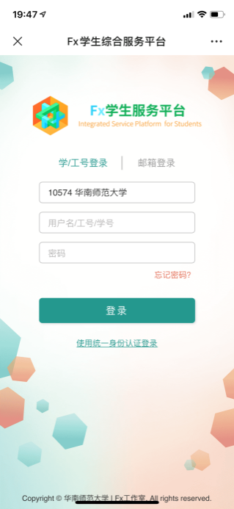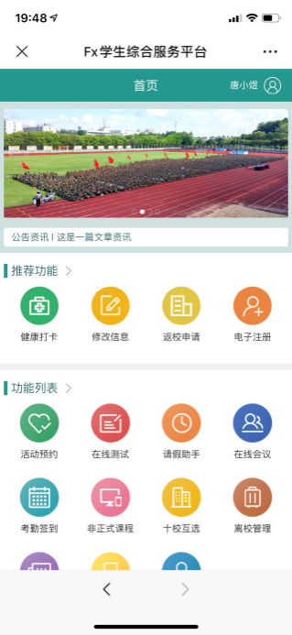
  - 使用本地账号密码或者统一身份认证登录登入系统。其中，个人信息不全者，学生账号权限会变成“受限用户”，请在【信息修改】等功能中完善个人信息。
  - 完成打卡：每日点击“健康打卡”图标，进入页面后如实填写内容即可。
  - 本人所在城市、接触史等“旅居史”信息如有更新，请在该功能中及时修改。

- 电脑打卡：通过学生综合服务平台服务号打卡
  - 打开学生综合服务平台：https://ssp.scnu.edu.cn
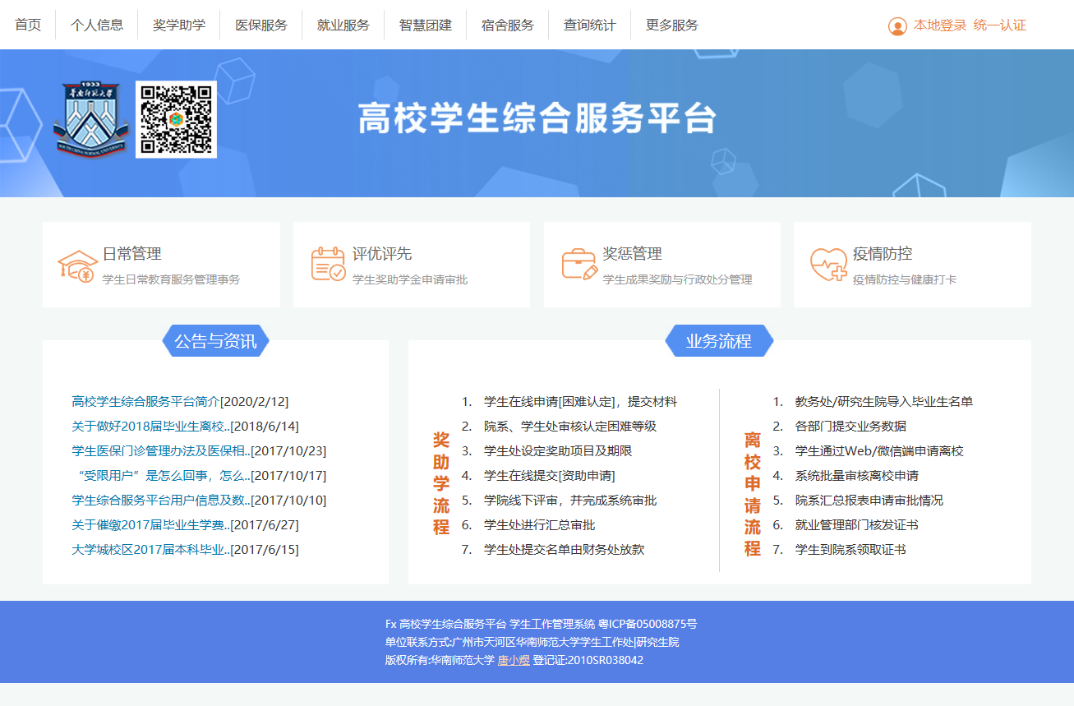
  - 使用本地账号密码或者统一身份认证登录登入系统。其中，个人信息不全者，学生账号权限会变成“受限用户”，请在【个人信息-基本信息/家庭信息】等功能中完善个人信息后，重新登录系统。
  - 进入【疫情防控-健康打卡】功能
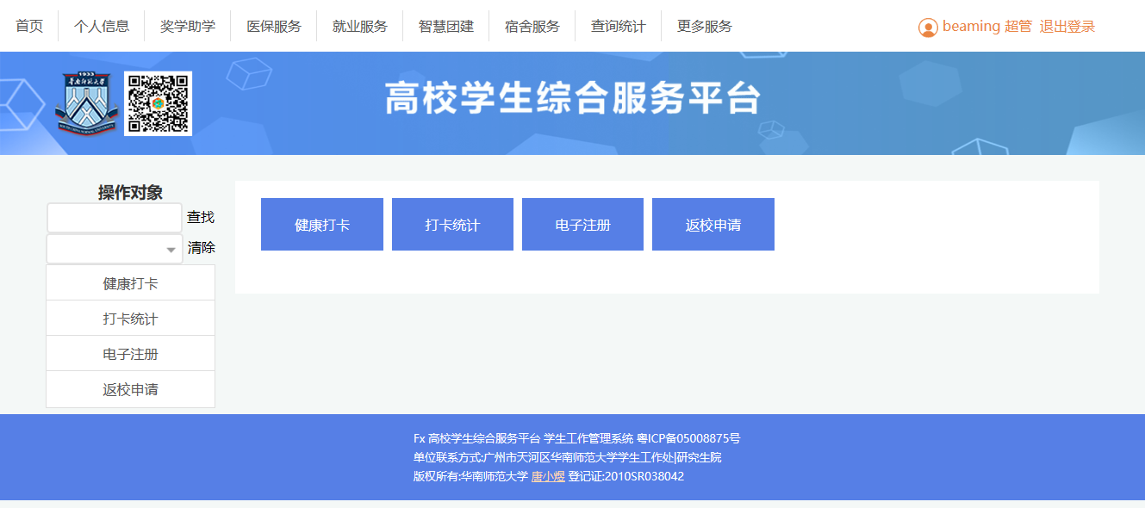
  - 按页面提示如实填写内容即可。其中本人学号、姓名、电话、籍贯、家庭住址等信息为只读。如有错漏，请在【个人信息-基本信息】功能中修改。
  - 本人所在城市、接触史等“旅居史”信息如有更新，请在该功能中及时修改。
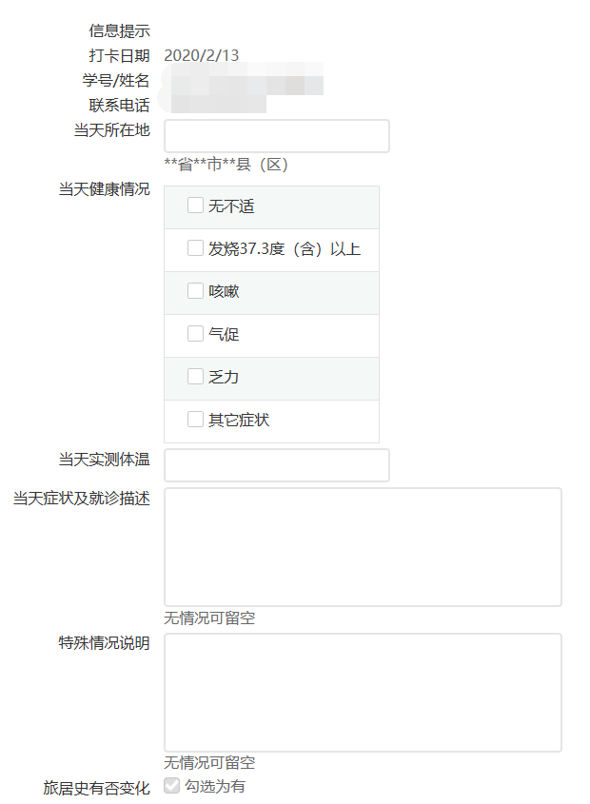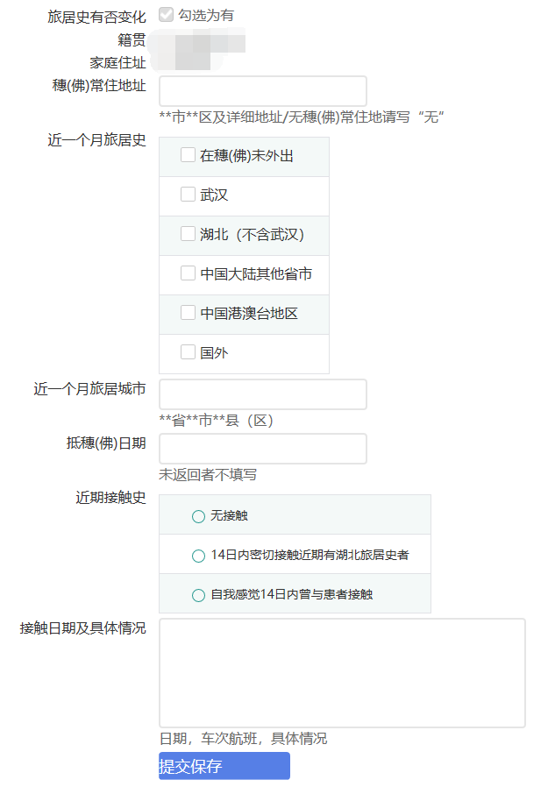
  - 学院、院系负责老师、辅导员可以通过系统【疫情防控-打卡统计】功能分学院、年级、专业、班级、群体实时查询统计打卡、未打卡名单，了解学生健康状况。

- 技术支持：
如果您在使用系统中有任何问题或建议，请与辅导员联系，或联系邮箱：fx_studio@163.com。

